室内空气质量标准GB/T18883－2002
1、范围
本标准规定了室内空气质量参数及检验方法。
本标准适用于住宅和办公建筑物，其它室内环境可参照本标准执行。
2 规范性引用文件
下列文件中的条款通过本标准的引用而成为本标准的条款。凡是注日期的引用文件，其随后所有的修改(不包括勘误内容)或修订版均不适用于本标准，然而，鼓励根据本标准达成协议的各方研究是否可使用这些文件的最新版本。凡是不注日期的引用文件，其最新版本适用于本标准。
GB/T 9801 空气质量 一氧化碳的测定 非分散红外法
GB/T 11737 居住区大气中苯、甲苯和二甲苯卫生检验标准方法 气相色谱法
GB/T 12372 居住区大气中二氧化氮检验标准方法 改进的Saltzman 法
GB/T 14582 环境空气中氨的标准测量方法
GB/T 14668 空气质量 氨的测定 纳氏试剂比色法
GB/T 14669 空气质量 氨的测定 离子选择电极法
GB 14677 空气质量甲苯、二甲苯、苯乙烯的测定 气相色谱法
GB/T 14679 空气质量 氨的测定 次氯酸钠-水杨酸分光光度法
GB/T 15262 环境空气 二氧化硫的测定 甲醛吸收-副玫瑰苯胺分光光度法
GB/T 15435 环境空气 二氧化氮的测定 Saltzman法
GB/T 15437 环境空气 臭氧的测定 靛蓝二磺酸钠分光光度法
GB/T 15438 环境空气 臭氧的测定 紫外光度法
GB/T 15439 环境空气 苯并[a]花测定 高效液相色谱法
GB/T 15516 空气质量 甲醛的测定 乙酞丙酮分光光度法
GB/T 16128 居住区大气中二氧化硫卫生检验标准方法甲醛溶液吸收-盐酸副玫瑰苯胺分光光度法
GB/T 16129 居住区大气中甲醛卫牛检验标准方法 分光光度法
GB/T 16147 空气中氨浓度的闪烁瓶测量方法
GB/T 17095 室内空气申可吸人颗粒物卫生标准
GB/T 18204.13 公共场所室内温度测定方法
GB/T 18204.14 公共场所室内相对湿度测定方法
GB/T 18204.15 公共场所室内空气流速测定方法
GB/T 18204.18 公共场所室内新风量测定方法 示踪气体法
GB/T 18204.23 公共场所空气中一氧化碳检验方法
GB/T 18204.24 公共场所空气中二氧化碳检验方法
GB/T 18204.25 公共场所空气中氨检验方法
GB/T 18204.26 公共场所空气中甲醛测定方法
GB/T 18204.27 公共场所空气申臭氧检验方法
3 术语和定义
3.1 室内空气质量参数（indoor air quality parameter）
指室内空气中与人体健康有关的物理、化学、生物和放射性参数。
3.2 可吸人颗粒物（particles with diameters of 10um or less，PM10）
指悬浮在空气中，空气动力学当量直径小于等于10urn的颗粒物。
3.3总挥发性有机化合物（Total Volatile Organic Compounds TVOC）
利用 Tenax GC 或 Tenax TA采样，非极性色谱柱（极性指数小于10）进行分析，保留时间在正己烷和正十六烷之间的挥发性有机化合物。
3.4标准状态（normal state）
指温度为273 K．压力为101325kPa时的于物质状态。
4室内空气质量
4.1 室内空气应无毒、无害、无异常嗅味。
4.2室内空气质量标准见表l。
表 1 室内空气质量标准
Table 1 Indoor Air Quality Standard
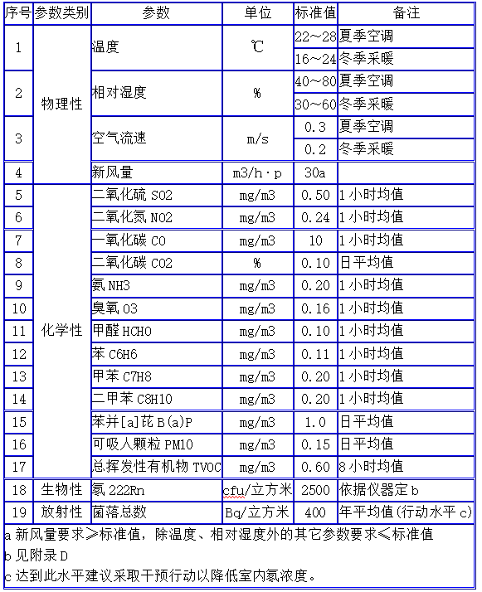
序号 参数类别 参数 单位 标准值 备注
1 物理性 温度 ℃ 22～28 夏季空调
16～24 冬季采暖
2 相对湿度 % 40～80 夏季空调
30～60 冬季采暖
3 空气流速 m/s 0.3 夏季空调
0.2 冬季采暖
4 新风量 m3/h·p 30a
5 化学性 二氧化硫SO2 mg/m3 0.50 1小时均值
6 二氧化氮NO2 mg/m3 0.24 1小时均值
7 一氧化碳CO mg/m3 10 1小时均值
8 二氧化碳CO2 % 0.10 日平均值
9 氨NH3 mg/m3 0.20 1小时均值
10 臭氧O3 mg/m3 0.16 1小时均值
11 甲醛HCHO mg/m3 0.10 1小时均值
12 苯C6H6 mg/m3 0.11 1小时均值
13 甲苯C7H8 mg/m3 0.20 1小时均值
14 二甲苯C8H10 mg/m3 0.20 1小时均值
15 苯并[a]芘B(a)P mg/m3 1.0 日平均值
16 可吸人颗粒PMl0 mg/m3 0.15 日平均值
17 总挥发性有机物TVOC mg/m3 0.60 8小时均值
18 生物性 氡222Rn cfu/立方米 2500 依据仪器定b
19 放射性 菌落总数 Bq/立方米 400 年平均值(行动水平c)
a新风量要求≥标准值，除温度、相对湿度外的其它参数要求≤标准值
b见附录D
c达到此水平建议采取干预行动以降低室内氡浓度。
5 室内空气质量检验
5.1 室内空气中各种参数的监测技术见附录A。
5.2 室内空气中苯的检验方法见附录B。
5.3 室内空气中总挥发性有机物（TVOC）的检验方法见附录C。
5.4 室内空气中菌落总数检验方法见附录D。
附 录 A
（规范性附录）
室内空气监测技术导则
A.1 范围
本导则规定了室内空气监测时的选点要求、采样时间和频率、采样方法和仪器、室内空气中各种参数的检验方法、质量保证措施 测试结果和评价。
A.2 选点要求
A.2.1 采样点的数量：采样点的数量根据监测室内面积大小和现场情况而确定，以期能正确反映室内空气污染物的水平。原则上小于50㎡的房间应设1—3个点；50—100㎡设3～5个点；100㎡以上至少设5个点。在对角线上或梅花式均匀分布。
A.2.2 采样点应避开通风口，离墙壁距离应大于0.5rn。
A.2.3 采样点的高度：原则上与人的呼吸带高度相一致。相对高度0.5m—1.5m之间
A.3 采样时间和频率
年平均浓度至少采样 3个月，日平均浓度至少采样 18 h，8 h平均浓度至少采6h、1h平均浓度至少采样 45 min，采样时间应函盖通风最差的时间段。
A.4 采样方法和采样仪器
根据污染物在室内空气中存在状态，选用合适的采样方法和仪器 用于室内的采样器的噪声应小于 50 dB（A）。具体采样方法应按各个污染物检验方法中规定的方法和操作步骤进行
A.4.1 筛选法采样：采样前关闭门窗12h，采样时关闭门窗，至少采样45min。
A.4.2 累积法采样：当采用筛选法采样达不到本标准要求时，必须采用累积法（按年平均、日平均、8h平均值）的要求采样。
A.5 质量保证措施
A.5.1 气密性检查：有动力采样器在采样前应对采样系统气密性进行检查 不得漏气
A.5.2 流量校准：采样系统流量要能保持恒定．采样前和采样后要用一级皂膜计校准采样系统进气流量，误差不超过5％。
采样器流量校准：在采样器正常使用状态下，用一级皂汁膜计较采样器流量计的刻度，校准5个点，绘制流量标准曲线。记录校准时的大气压力和温度。
A.5.3 空白检验：在一批现场采样中，应留有两个采样管不采样 并按其他样品管一样对待，作为采样过程中空白检验，若空白检验超过控制范围，则这批样品作废。
A.5.4 仪器使用前，应按仪器说明书对仪器进行检验和标定。
A.5.5 在计算浓度时应用下式将采样体积换算成标准状态下的体积：
740)this.width=740">
式中 V0-------换算成标准状态下的采样体积，L；
V -------采样体积，L；
TO-------标准状态的绝对温度，273K；
T——采样时采样点现场的温度（t）与标准状态的绝对温度之和，(t+273)K；
P0——标准状态下的大气压力，101.3Pa；
P——采样时采样点的大气压力，kPa。
A.5.6 每次平行采样，测定之差与平均值比较的相对偏差不超过20％。
A.6 检验方法
室内空气中各种参数的检验方法见表A.1
表A.1 室内空气中各种参数的检验方法
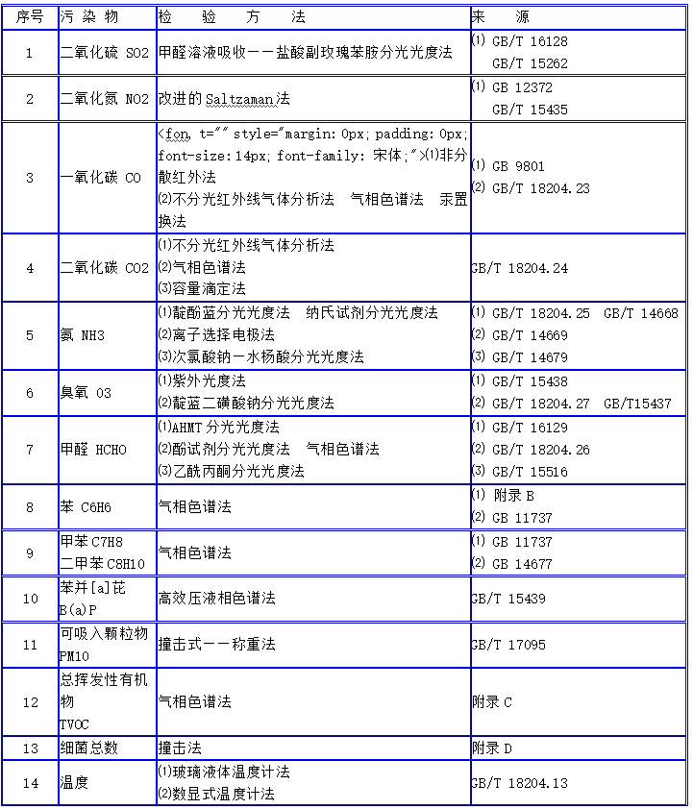
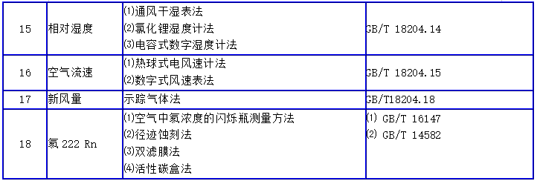
A.7 记录
采样时要对现场情况、各种污染源、采样日期、时间、地点、数量、布点方式、大气压力、气温、相对湿度、风速以及采样者签字等做出详细记录，随样品一同报到实验室。
检验时应对检验日期、实验室、仪器和编号、分析方法、检验依据、实验条件、原始数据、测试人、校核人等做出详细记录。
A.8 测试结果和评价
测试结果以平均值表示，化学性、生物性和放射性指标平均值指标符合标准值要求时，为符合本标准。如有一项检验结果未达到本标准要求时，为不符合本标准。
要求年平均、日平均、8h平均值的参数，可以先做筛选采样检验，若检验结果符合标准值要求，为符合本标准。若筛选采样检验结果不符合标准值要求，必须按年平均、日平均、8h平均值的要求，用累积采样检验结果评价。
附 录 B
（规范性附录）
室内空气中苯的检验方法
（毛细管气相色谱法）
B.1 方法提要
B.1.1 相关标准和依据
本方法主要依据GB 11737-89 居住区大气中苯、甲苯和二甲苯卫生检验标准方法—气相色谱法。
B.1.2 原理：空气中苯用活性炭管采集，然后用二硫化碳提取出来。用氢火焰离子化检测器的气相色谱仪分析，以保留时间定性，峰高定量。
B.1.3 干扰和排除：空气中水蒸汽或水雾量太大，以至在碳管中凝结时，严重影响活性炭的穿透容量和采样效率。空气湿度在90%时，活性炭管的采样效率仍然符合要求。空气中的其他污染物干扰，由于采用了气相色谱分离技术，选择合适的色谱分离条件可以消除。
B.2 适用范围
B.2.1 测定范围：采样量为20L时，用1ml二硫化碳提取，进样1μl，测定范围为0.05～10 mg/m3。
B.2.2 适用场所：本法适用于室内空气和居住区大气中苯浓度的测定。
B.3 试剂和材料
B.3.1 苯：色谱纯。
B.3.2 二硫化碳：分析纯，需经纯化处理，保证色谱分析无杂峰。
B.3.3 椰子壳活性炭：20～40目，用于装活性炭采样管。
B.3.4 高纯氮：99.999%。
B.4 仪器和设备
B.4.1 活性炭采样管：用长150mm，内径3.5～4.0mm，外径6mm的玻璃管，装入100mg椰子壳活性炭，两端用少量玻璃棉固定。装好管后再用纯氮气于300～350℃温度条件下吹5～10min，然后套上塑料帽封紧管的两端。此管放于干燥器中可保存5天。若将玻璃管熔封，此管可稳定三个月。
B.4.2 空气采样器：流量范围0.2～1L/min，流量稳定。使用时用皂膜流量计校准采样系统在采样前和采样后的流量。流量误差应小于5%。
B.4.3 注射器：1ml。体积刻度误差应校正。
B.4.4 微量注射器：1μl，10μl。体积刻度误差应校正。
B.4.5 具塞刻度试管：2ml。
B.4.6 气相色谱仪：附氢火焰离子化检测器。
B.4.7 色谱柱：0.53mm×30mm宽径非极性石英毛细管柱。
B.5 采样和样品保存
在采样地点打开活性炭管，两端孔径至少2mm，与空气采样器入气口垂直连接，以0.5L/min的速度，抽取20L空气。采样后，将管的两端套上塑料帽，并记录采样时的温度和大气压力。样品可保存5天。
B.6 分析步骤
B.6.1 色谱分析条件：由于色谱分析条件常因实验条件不同而有差异，所以应根据所用气相色谱仪的型号和性能，制定能分析苯的最佳的色谱分析条件。
B.6.2 绘制标准曲线和测定计算因子：在与样品分析的相同条件下，绘制标准曲线和测定计算因子。
用标准溶液绘制标准曲线：于5.0ml容量瓶中，先加入少量二硫化碳，用1μL微量注射器准确取一定量的苯（20℃时，1μl苯重0.8787mg）注入容量瓶中，加二硫化碳至刻度，配成一定浓度的储备液。临用前取一定量的储备液用二硫化碳逐级稀释成苯含量分别为2.0、5.0、10.0、50.0μg/ml的标准液。取1μL标准液进样，测量保留时间及峰高。每个浓度重复3次，取峰高的平均值。分别以1μL苯的含量（μg/ml）为横坐标（μg），平均峰高为纵坐标（mm），绘制标准曲线。并计算回归线的斜率，以斜率的倒数Bs[μg/mm]作样品测定的计算因子。
B.6.3 样品分析：将采样管中的活性炭倒入具塞刻度试管中，加1.0ml二硫化碳，塞紧管塞，放置1h，并不时振摇。取1μl进样，用保留时间定性，峰高（mm）定量。每个样品作三次分析，求峰高的平均值。同时，取一个未经采样的活性炭管按样品管同时操作，测量空白管的平均峰高（mm）。
B.7 结果计算
B.7.1 将采样体积按式（1）换算成标准状态下的采样体积
740)this.width=740">┄┄┄┄(1)
式中：V0—换算成标准状态下的采样体积，L；
V —采样体积，L；
T0—标准状态的绝对温度，273K；
T —采样时采样点现场的温度（t）与标准状态的绝对温度之和，（t+273）K；
P0—标准状态下的大气压力，101.3kPa；
P —采样时采样点的大气压力，kPa
B.7.2 空气中苯浓度按式（2）计算：
740)this.width=740">┄┄┄┄(2)
式中：c —空气中苯或甲苯、二甲苯的浓度，mg/m3；
h —样品峰高的平均值，mm；
h'—空白管的峰高，mm；
Bs—由6.2得到的计算因子，μg/mm；
Es—由实验确定的二硫化碳提取的效率；
V0—标准状况下采样体积，L。
B.8 方法特性
B.8.1 检测下限：采样量为20L时，用1ml二硫化碳提取，进样1μl，检测下限为0.05mg/m3。
B.8.2 线性范围：106。
B.8.3 精密度：苯的浓度为8.78和21.9μg/ml的液体样品，重复测定的相对标准偏差7%和5%。
B.8.4 准确度：对苯含量为0.5，21.1和200μg的回收率分别为95%，94%和91%。
附 录 C
（规范性附录）
室内空气中总挥发性有机物（TVOC）的检验方法
（热解吸/毛细管气相色谱法）
C.1 方法提要
C.1.1 相关标准和依据
ISO 16017-1 “Indoor，ambiant and workplace air?/FONT>Sampling and analysis of volatile organic compounds by sorbent tube/thermal desorption/capillary gas chromatography?/FONT>part 1：pumped sampling”
C.1.2 原理
选择合适的吸附剂（Tenax GC 或Tenax TA），用吸附管采集一定体积的空气样品，空气流中的挥发性有机化合物保留在吸附管中。采样后，将吸附管加热，解吸挥发性有机化合物，待测样品随惰性载气进入毛细管气相色谱仪。用保留时间定性，峰高或峰面积定量。
C.1.3 干扰和排除
采样前处理和活化采样管和吸附剂，使干扰减到最小；选择合适的色谱柱和分析条件，本法能将多种挥发性有机物分离，使共存物干扰问题得以解决。
C.2 适用范围
C.2.1 测定范围：本法适用于浓度范围为0.5m g/m3～100mg/m3之间的空气中VOCS的测定。
C.2.2 适用场所：本法适用于室内、环境和工作场所空气，也适用于评价小型或大型测试舱室内材料的释放。
C.3 试剂和材料
分析过程中使用的试剂应为色谱纯；如果为分析纯，需经纯化处理，保证色谱分析无杂峰。
C.3.1 VOCS：为了校正浓度，需用VOCS作为基准试剂，配成所需浓度的标准溶液或标准气体，然后采用液体外标法或气体外标法将其定量注入吸附管。
C.3.2 稀释溶剂：液体外标法所用的稀释溶剂应为色谱纯，在色谱流出曲线中应与待测化合物分离。
C.3.3 吸 附 剂：使用的吸附剂粒径为0.18～0.25mm（60～80目），吸附剂在装管前都应在其最高使用温度下，用惰性气流加热活化处理过夜。为了防止二次污染，吸附剂应在清洁空气中冷却至室温，储存和装管。解吸温度应低于活化温度。由制造商装好的吸附管使用前也需活化处理。
C.3.4 高纯氮：99.999%。
C.4 仪器和设备
C.4.1 吸附管：是外径6.3mm内径5mm长90mm内壁抛光的不锈钢管，吸附管的采样入口一端有标记。吸附管可以装填一种或多种吸附剂，应使吸附层处于解吸仪的加热区。根据吸附剂的密度，吸附管中可装填200～1000mg的吸附剂，管的两端用不锈钢网或玻璃纤维毛堵住。如果在一支吸附管中使用多种吸附剂，吸附剂应按吸附能力增加的顺序排列，并用玻璃纤维毛隔开，吸附能力最弱的装填在吸附管的采样人口端。
C.4.2 注射器：10m L液体注射器；10m L气体注射器；1mL气体注射器。
C.4.3 采样泵：恒流空气个体采样泵，流量范围0.02～0.5L/min，流量稳定。使用时用皂膜流量计校准采样系统在采样前和采样后的流量。流量误差应小于5%。
C.4.4气相色谱仪：配备氢火焰离子化检测器、质谱检测器或其他合适的检测器。
色谱柱：非极性（极性指数小于10）石英毛细管柱。
C.4.5 热解吸仪：能对吸附管进行二次热解吸，并将解吸气用惰性气体载带进入气相色谱仪。解吸温度、时间和载气流速是可调的。冷阱可将解吸样品进行浓缩。
C.4.6 液体外标法制备标准系列的注射装置：常规气相色谱进样口，可以在线使用也可以独立装配，保留进样口载气连线，进样口下端可与吸附管相连。
C.5 采样和样品保存
将吸附管与采样泵用塑料或硅橡胶管连接。个体采样时，采样管垂直安装在呼吸带；固定位置采样时，选择合适的采样位置。打开采样泵，调节流量，以保证在适当的时间内获得所需的采样体积（1～10L）。如果总样品量超过1mg，采样体积应相应减少。记录采样开始和结束时的时间、采样流量、温度和大气压力。
采样后将管取下，密封管的两端或将其放入可密封的金属或玻璃管中。样品可保存14天。
C.6 分析步骤
C.6.1 样品的解吸和浓缩
将吸附管安装在热解吸仪上，加热，使有机蒸气从吸附剂上解吸下来，并被载气流带入冷阱，进行预浓缩，载气流的方向与采样时的方向相反。然后再以低流速快速解吸，经传输线进入毛细管气相色谱仪。传输线的温度应足够高，以防止待测成分凝结。解吸条件(见表 C.1)。
表C.1 解吸条件
C.6.2 色谱分析条件
可选择膜厚度为1～5m m 50m×0.22mm的石英柱，固定相可以是二甲基硅氧烷或7%的氰基丙烷、7%的苯基、86%的甲基硅氧烷。柱操作条件为程序升温，初始温度50℃保持10min，以5℃/min的速率升温至250℃。
C.6.3 标准曲线的绘制
气体外标法：用泵准确抽取100m g/m3的标准气体100ml、200ml、400ml、1L、2L、4L、10L通过吸附管，制备标准系列。
液体外标法：利用4.6的进样装置取1～5m l 含液体组分100m g/ml和10m g/ml的标准溶液注入吸附管，同时用100ml/min的惰性气体通过吸附管，5min后取下吸附管密封，制备标准系列。
用热解吸气相色谱法分析吸附管标准系列，以扣除空白后峰面积的对数为纵坐标，以待测物质量的对数为横坐标，绘制标准曲线。
C.6.4 样品分析
每支样品吸附管按绘制标准曲线的操作步骤（即相同的解吸和浓缩条件及色谱分析条件）进行分析，用保留时间定性，峰面积定量。
C.7 结果计算
C.7.1 将采样体积按式（1）换算成标准状态下的采样体积
740)this.width=740">┄┄┄┄(1)
式中：V0—换算成标准状态下的采样体积，L；
V —采样体积，L；
T0—标准状态的绝对温度，273K；
T —采样时采样点现场的温度（t）与标准状态的绝对温度之和，（t+273）K；
P0—标准状态下的大气压力，101.3kPa；
P —采样时采样点的大气压力，kPa。
C.7.2 TVOC的计算
⑴ 应对保留时间在正己烷和正十六烷之间所有化合物进行分析。
⑵ 计算TVOC，包括色谱图中从正己烷到正十六烷之间的所有化合物。
⑶ 根据单一的校正曲线，对尽可能多的VOCS定量，至少应对十个最高峰进行定量，最后与TVOC一起列出这些化合物的名称和浓度。
⑷ 计算已鉴定和定量的挥发性有机化合物的浓度Sid。
⑸ 用甲苯的响应系数计算未鉴定的挥发性有机化合物的浓度Sun。
⑹ Sid与Sun之和为TVOC的浓度或TVOC的值。
⑺ 如果检测到的化合物超出了⑵中VOC定义的范围，那么这些信息应该添加到TVOC值中。
C.7.3 空气样品中待测组分的浓度按⑵式计算
740)this.width=740">----------(2)
式中: c —空气样品中待测组分的浓度, mg /m3;
F —样品管中组分的质量, mg ;
B —空白管中组分的质量, mg;
V0—标准状态下的采样体积，L。
C.8 方法特性
C.8.1 检测下限：采样量为10L时，检测下限为0.5 m g/m3。
C.8.2 线性范围：106。
C.8.3 精 密 度：在吸附管上加入10μg的混合标准溶液，Tenax TA的相对标准差范围为0.4%至2.8%。
C.8.4 准 确 度：20℃、相对湿度为50%的条件下，在吸附管上加入10mg/m3的正己烷，Tenax TA、Tenax GR（5次测定的平均值）的总不确定度为8.9%。
附 录 D
（规范性附录）
室内空气中细菌总数检验方法
D.1 适用范围
本方法适用于室内空气细菌总数测定。
D.2 定义
撞击法(impacting method)是采用撞击式空气微生物采样器采样，通过抽气动力作用，使空气通过狭缝或小孔而产生高速气流,使悬浮在空气中的带菌粒子撞击到营养琼脂平板上,经37℃、48h培养后,计算出每立方米空气中所含的细菌菌落数的采样测定方法。
D.3 仪器和设备
D.3.1 高压蒸汽灭菌器。
D.3.2 干热灭菌器。
D.3.3 恒温培养箱。
D.3.4 冰箱。
D.3.5 平皿(直径9cm)。
D.3.6 制备培养基用一般设备：量筒，三角烧瓶，pH计或精密pH试纸等。
D.3.7 撞击式空气微生物采样器。
采样器的基本要求:
(1)对空气中细菌捕获率达95％。
(2)操作简单,携带方便,性能稳定,便于消毒。
D.4 营养琼脂培养基
D.4.1.成分:
蛋白胨 20g
牛肉浸膏 3g
氯化钠 5g
琼脂 15～20g
蒸馏水 1000ml
D.4.2 制法 将上述各成分混合,加热溶解,校正pH至7.4，过滤分装，121 ℃，20min高压灭菌。营养琼脂平板的制备参照采样器使用说明。
D.5 操作步骤
D.5.1 选点要求见附录A。将采样器消毒,按仪器使用说明进行采样。一般情况下采样量为30～150L，应根据所用仪器性能和室内空气微生物污染程度，酌情增加或减少空气采样量。
D.5.2 样品采完后，将带菌营养琼脂平板置36±1℃恒温箱中,培养48h，计数菌落数,并根据采样器的流量和采样时间,换算成每立方米空气中的菌落数。以cfu/m3报告结果。

